□ OK Kiel | □ OK Lübeck | □ OK Flensburg | □ OK Westküste | Eingangsvermerk | Archiv-Nr. | TV | Radio
Hamburger Chaussee 36  24113 Kiel  Tel.: 0431/64 00 40 | Kanalstr. 42 – 48  23552 Lübeck Tel.: 0451/7050020 | St. Jürgen-Str. 95  24937 Flensburg Tel:. 0461/140621 | Am Kirchhof 1-5  25746 Heide Tel.: 0481/3333 | ( Datum , Unterschrift OKSH-Mitarbeiter) |  | □ | □

- Sendeverantwortung Sendeanmeldung
Nutzerin/Nutzer (minderjährig, durch Erziehungs- berechtigten vertreten)  Name, Vorname | Sendeverantwortliche/r (bei Minderjährigen Erziehungsberechtigter; bei jurist. Personen/Personen- zusammenschlüssen der gesetzl. Vertreter)  Name, Vorname |  |  | Titel/Untertitel des Beitrages/Kurzbeschreibung:
Straße | Straße
PLZ/Wohnort | PLZ/Wohnort qw
Telefonnummer | Telefonnummer qw |  |  | Sendetermin:

Art der Sendeanmeldung
□ EINZELSENDEANMELDUNG nach § 4 Abs. 1-9 und Abs. 11 OK-Nutzungssatzung
□ DAUERSENDEANMELDUNG nach § 4 Abs. 1-11 OK-Nutzungssatzung für den Zeitraum von bis
□ REGELMÄẞIGE WIEDERHOLUNGEN

- Technische Angaben

 | Vorproduktion | □ | Livesendung | □ | Trailer | □ | Erstsendung | □ | Wiederholung | □ | Beitrag liegt vor □
TV | Datenträger | □ | DVD | □ | Bluray-Disc | □ | SSD | □ | USB-Stick | □
 | Online | □ | Stream | □ | Server/Pfad/Dateien/Link □ (bitte benennen)
Radio | Datenträger | □ | CD Audio | □ | CD mp3 | □ | Cart | □
 | Online | □ | Stream | □ | FTP-Server | □ | Server/Pfad/Dateien/Link □ (bitte benennen)
Länge | Std. Min. | Sek.

Bei unvollständigen Angaben kann der Offene Kanal nicht garantieren, dass die Sendeabwicklung technisch einwandfrei durchgeführt werden kann. Wir weisen daraufhin, dass eine Archivierung der Datenträger nach einer Frist von drei Monaten nicht gewährleistet ist.

Freistellungserklärung gem. § 4 Abs. 3 OK-Nutzungssatzung
Hiermit erkläre ich,
- in dem Beitrag die gesetzlichen Anforderungen, insbesondere die Programmgrundsätze entspr. § 2 Abs. 3 und 4 OK-Gesetz und § 5 der OK-Nutzungssatzung sowie die Bestimmungen über unzulässige Sendungen und Werbung entspr. § 7 Abs. 1 bis 5 OK-Nutzungssatzung eingehalten zu haben,
- dass ich im Besitz sämtlicher für die Verbreitung und Weiterverbreitung des Beitrages erforderlichen Senderechte bin und
die Vergütungspflichten gegenüber dem Urheber sowie gegenüber den Verwertungsgesellschaften wie VG Wort und dergl. geregelt sind,
- den Offenen Kanal Schleswig-Holstein (OKSH) von Ansprüchen Dritter, die durch die Verbreitung des Beitrages entstehen, freizuhalten.

Weiterleitungserklärung gem. § 4 Abs. 4 OK-Nutzungssatzung
Ich verpflichte mich, alle an mich gerichteten Gegendarstellungsansprüche unverzüglich an die OKSH-Leitung weiterzuleiten.

Wiederholungs- und Weiterverbreitungserklärung gem. § 4 Abs. 5 und 6 OK-Nutzungssatzung

Ich erkläre mich mit der Wiederholung meines Beitrages einverstanden. Ich bin mit der Weiterverbreitung auf allen dem OKSH zur Verfügung stehenden Übertragungswegen einverstanden.
Mit der Veröffentlichung von Ausschnitten meines Beitrages auf der Homepage des Offenen Kanals bin ich □ einverstanden.
□ nicht einverstanden.

Kenntnisnahmeerklärung gem. § 4 Abs. 7 OK-Nutzungsssatzung
Das OK-Gesetz und die OK-Nutzungssatzung habe ich zur Kenntnis genommen.

.......................................................
Ort, Datum
...............................................................................
Unterschrift

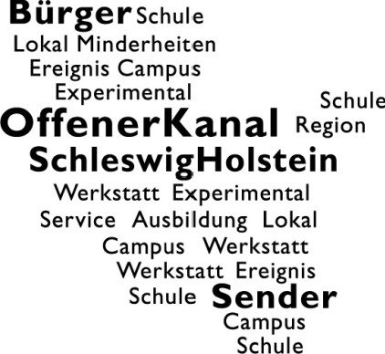
Genehmigung
Abweichungen von § 7 Abs. 1 OK-Satzung (Beitragslänge) müssen genehmigt werden. Eine Genehmigung wird bei Anlass hiermit beantragt. □

Eine Abweichung von der vorgeschriebenen Beitragslänge nach
§ 6 Abs. 1 OK-Nutzungssatzung ist hiermit genehmigt.

....................................................................................
(Leitung Offener Kanal)

